**Abstract submission format (CILBIA2)**

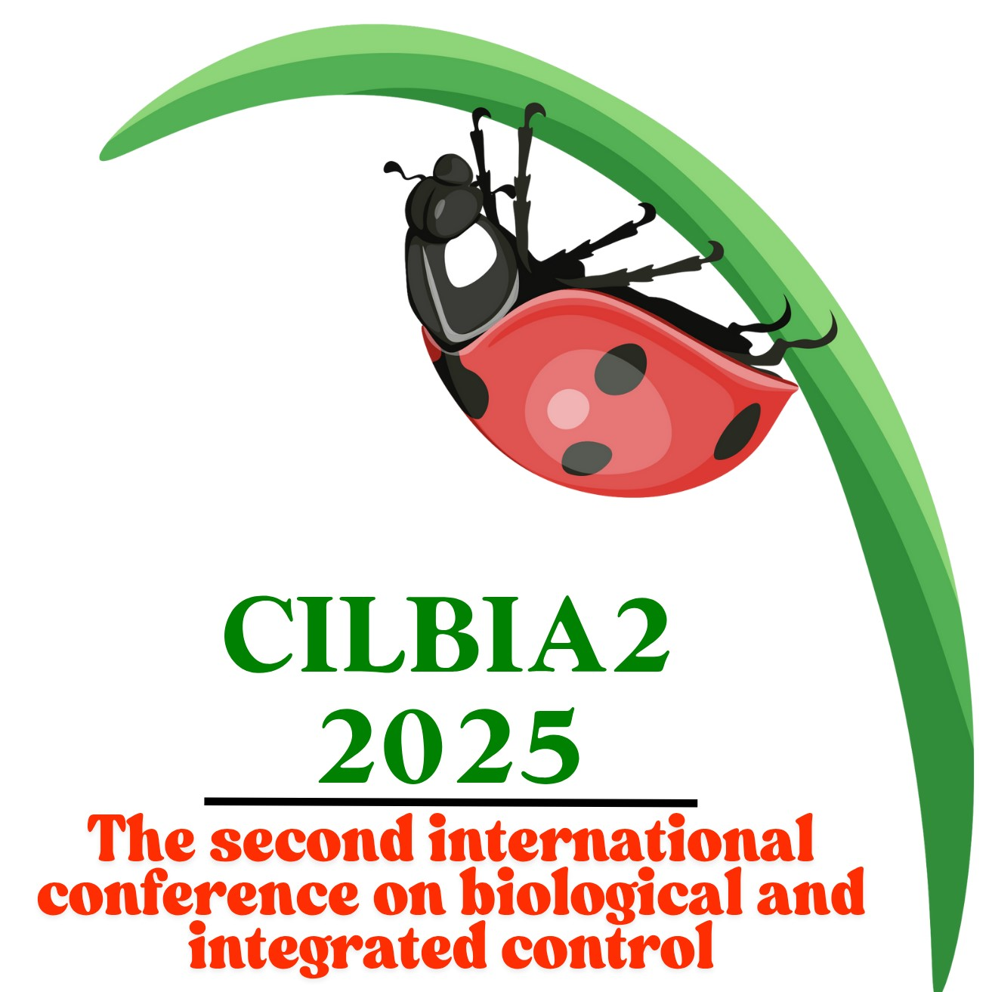

General Font: Times New Roman

A4 Format: 2.5 cm margins.

**TITLE**

[Font: 14 pt, UPPERCASE, Bold, Centered]

[1 blank line, 12 pt]

**Horst Bathon1, Luc Tirry2** [Font: 12 pt, Bold]

*1BBA, Institute for Biological Control, Heinrichstr. 243, D-64287 Darmstadt, Germany; 2University of Gent, Department of Crop Protection, Laboratory of Agrozoology, Coupure Links 653, B-9000 Gent, Belgium* [police: 12 pt, italique]

First Author's e-mail: [Font: 12 pt, Italics]

[1 blank line, 12 pt]

**Abstract** [Font: 11 pt, Bold]

Il y a vingt ans, l'IOBC a publié un document qui peut être considéré comme l'une des pierres angulaires de la production intégrée en Europe. L'élément clé de cette collection de documents est la déclaration d'Ovrannaz. Il a été créé par un groupe d'entomologistes réunis en Suisse pour examiner les aspects fondamentaux et les principes de la protection et de la production intégrées des plantes. Il est encourageant de constater que les travaux de l'IOBC menés au cours des 20 dernières années ont non seulement trouvé leur source dans l'agriculture européenne, mais ont également suscité un intérêt en dehors de la région WPRS.

[Font: 11 pt, single paragraph, abstract word count must be 250-350 words, mentioning in order: the problem, objectives, method and results, without any bibliography or tables or figures]

[1 blank line, 11 p]

**Keywords** [Font: 11 pt, Bold]: pests, diseases, integrated control, Algeria [Maximum of 5 keywords, Font: 11 pt, police: 11 pt]

N.B: All guidance text must be cleared before finalizing the document.